Informacja prasowa Wawel SA

Kraków, 30.10.2023 r.

**Spotkajmy się w te święta!**

**Wawel prezentuje słodką Ofertę Zimową**

**Czas oczekiwania na święta to najbardziej magiczny okres w całym roku.   
W powietrzu unosi się przyjemna aura wzajemnej życzliwości i wyjątkowej atmosfery. To piękny czas podarunków od serca i spotkań z bliskimi oraz smakowania wspólnych chwil, które tej zimy dopełniają królewskiej jakości słodycze z Wawelu.**

**Słodki podarunek inspirowany zimą**

Tegoroczna Oferta Zimowa Wawel to niebanalne połączenia, które uwodzą   
i zaskakują smakiem. Wawel proponuje szeroki wachlarz eleganckich propozycji prezentowych, wśród których znajdują się m.in. pyszne czekoladki inspirowane popularnymi nalewkami. **Wiśniówka**, wypełniona po brzegi pysznym wiśniowym kremem z subtelną alkoholową nutą, zatopiona w delikatnie gorzkiej czekoladzie Wawel. **Cytrynówka** o nieco kwaskowatym smaku z nutą alkoholu, zanurzona w czekoladzie Wawel oraz zupełna nowość - **Pigwówka** nowa nadziewana czekoladka o wytrawnym, łagodnie kwaskowym smaku z alkoholową nutą, oblana szlachetną czekoladą Wawel. Czekoladki dostępne są w subtelnym, prezentowym kartoniku w kolorze czerwonym, żółtym i pomarańczowym z zimową grafiką nawiązującą do ciepła świątecznych spotkań.

Jako słodki prezent polecają się również puszyste pianki oblane wyśmienitą czekoladą Wawel - linia **Królewskie Mleczko 330 g** w kilku wariantach smakowych: **Waniliowym, Śmietankowym** oraz nowym - **Piernikowym**. Łagodny piernikowy zapach idealnie wprawia w dobry nastrój w czasie wspólnych chwil w gronie najbliższych. Cała linia Królewskiego Mleczka dostępna jest w eleganckich, różowych, szkatułkowych kartonikach.

Ale w te święta nie może zabraknąć kultowych czekoladek nadziewanych z Wawelu: **Malaga, Tiki Taki i Kasztanki**. Tym razem słynne czekoladki są dostępne w formie bombonierek 330 g w limitowanej edycji z zimowymi nakładkami. W formie słodkiego prezentu sprawdzą się także praliny **Marcepan** z wysoką zawartością migdałów, zamknięte w gustownej czarno-złotej puszce o gramaturze 200 g lub **Śliwka z czekoladą 180 g**, pakowana w brązowy kartonik w kształcie kwiatka.

**Czekolady inspirowane znanymi ciastami**

Zapach słodkich świąt poczujesz także w wyjątkowych dużych tabliczkach czekolady! Wawel przygotował aż trzy ciekawe propozycje, inspirowane popularnymi ciastami: **Brownie z wiśniami 275 g**, czyli soczysta wiśnia połączona   
z mocno czekoladowym smakiem oraz tegoroczne nowości: **Miodownik 275 g** - miodowa nuta połączona z orzeszkami i królewskim smakiem czekolady Wawel oraz **Makowiec 275 g** - delikatnie słodki smak maku i rodzynek zamknięty w dużej tabliczce. Każda z propozycji idealnie oddaje smak świąt.

Wśród standardowych czekolad nadziewanych znalazły się ciekawe zimowe połączenia smakowe: **Miód Malina 100 g, Migdał w Karmelu 100 g** oraz nowość: **Figa z makiem 90 g.** Warto spróbować wszystkich smaków i podzielić się wrażeniami z bliskimi.

**Słodki smak dzieciństwa**

Do limitowanej zimowej edycji czekolad dużych dołączyły także wersje dedykowane najmłodszym: **Czekolada Banan z Karmelem 270 g** oraz **Czekolada Ryż Dmuchany w Karmelu 260 g**. Pierwsza z nich to pyszne połączenie płynnego karmelu z kremowym bananem w delikatnej mlecznej czekoladzie. Druga z propozycji to słodkie, rozpływające się w ustach puszyste mleczne nadzienie połączone z ryżem dmuchanym w karmelu. Obie propozycje to chwila beztroskiej przyjemności.

Zima to także cudowny zapach cytrusów. Soczyste, pełne słońca mandarynki teraz odkryjesz w puszystym mlecznym kremie, zatopionym w doskonałej czekoladzie **Mandarynkowej 100 g** Wawel. Kolejna słodka propozycja to **Herbatnikowa czekolada nadziewana 100 g**, która łączy w sobie mleczne nadzienie z zatopionymi chrupiącymi drobinkami herbatników.

W tym roku Wawel nie przestaje zaskakiwać szerokim asortymentem Oferty Zimowej. Wśród tegorocznych nowości znajdują się też słodkie zestawy dziecięce, pełne pysznych słodkości. **Zestaw Krówkowy 187 g** skrywa w środku czekoladę **Krówkową 100 g, MINIczekoladę Krówkową 39 g** i 4 pyszne pojedyncze Krówki. Całość zapakowana została w kartonik z zimową grafiką, w którego wnętrzu czeka rysowana niespodzianka! Oryginalnym pomysłem na prezent dla dzieci są **puszki zabawki 100 g** w kształcie trzech uroczych świątecznych zwierzaków: pingwinka, misia polarnego i renifera. W środku każdej puszki kryją się uwielbiane galaretki w czekoladzie - **Mieszanka Krakowska**. Słodkie puszki zabawki z pewnością przyciągają wzrok już na sklepowej półce i zapewnią mnóstwo radości. To niewątpliwy hit dla dzieci tegorocznej oferty. Kolekcja 3 postaci to świetny prezent dla każdego małego łasucha!

**Świąteczne słodkości do częstowania i nie tylko…**

W tegorocznej **Ofercie Zimowej** nie brakuje także pysznych nowości w sprzedaży na wagę. Wśród nich cukierek **Czekoladowy ze słonym karmelem**, czyli połączenie czekoladowego wnętrza z aromatycznym słonym karmelem i cukierek **Czekoladowy z galaretką pomarańczową**, o kremowym czekoladowym wnętrzu z kawałeczkami galaretki pomarańczowej - obie propozycje oblane wyśmienitą czekoladą Wawel. Do nowości wśród czekoladek nadziewanych dołączyła czekoladka **Gruszka z imbirem** i znana już konsumentom **czekoladka Mandarynkowa**. W sprzedaży będą też dostępne soczyste galaretki o pysznych owocowych smakach - kolorowa **Mieszanka Choinkowa** o pysznych owocowych smakach: mango, banan i kiwi w czekoladzie, które z pewnością ozdobią każdą choinkę!

Nie zabraknie również klasycznych słodkości, takich jak **Michałki z Wawelu Klasyczne i Białe** oraz **Mieszanki Krakowskiej**, które dostępne są w większych, zimowych opakowaniach o gramaturze 300 g.

Na miłośników rozgrzewającego zimowego napoju czeka **Kakao Wawel ciemne z zawartością 20% tłuszczu kakaowego**. To wyjątkowy produkt, o głębokim smaku, doskonały do picia, pieczenia i jako dodatek w kuchni.

Świąteczne spotkania z bliskimi i przyjaciółmi to okazja do wręczenia słodkiego podarunku i smakowania wspólnych chwil. Oferta Zimowa Wawelu gwarantuje wybór oryginalnych smaków, które pysznie uzupełnią długie wieczory i będą idealną propozycją na świąteczny prezent.

**Zimowa Oferta Wawel 2023**

wybrane produkty

**Bombonierka Czekoladki o smaku Pigwówki 185g -** uwielbiany i popularny wśród Konsumentów – inspirowany popularną nalewką pigwową. Ciekawy, wytrawny, lekko kwaskowy smak zdecydowanie daleki od zwyczajności, kuszący by go skosztować. Doskonała propozycja, by obdarować kogoś bliskiego.

**Sugerowana cena detaliczna:** ok. 13,90 zł

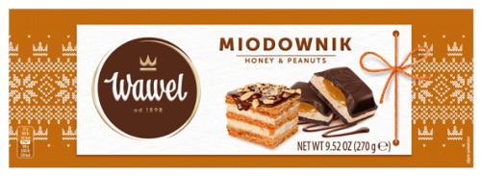**Czekolada nadziewana Miodownik 270g -**  wyjątkowa czekolada , której smak został zainspirowany popularnym ciastem Miodownik. To idealne połączenie słodkiej nuty miodowej, orzeszków ze szlachetnym smakiem czekolady Wawel.

**Sugerowana cena detaliczna:** ok. 13,90 zł

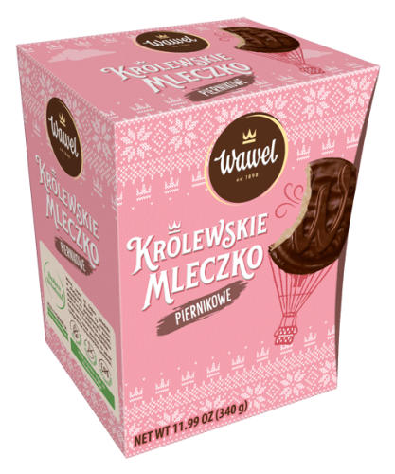

**Królewskie Mleczko piernikowe 340g -**  nowy, świąteczny, piernikowy wariant smakowy popularnych lekkich, puszystych pianek o charakterystycznym okrągłym kształcie to idealny upominek na spotkania grudniowe. Łagodny piernikowy zapach przyjemnie wprawia w nastrój świąt.

**Sugerowana cena detaliczna:** ok. 18,90 zł

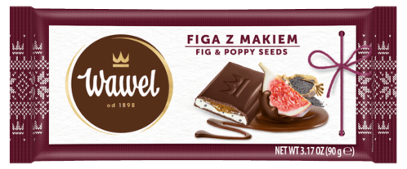**Czekolada Figa z makiem 90g -**  ciekawe połączenie głębokich smaków, w których zawarte jest to, co najlepsze. Soczysta, słodka figa jest idealnym towarzyszem bardziej tradycyjnego lekko słodkawego maku. Idealnym dopełnieniem tej świątecznej kompozycji jest doskonała czekolada gorzka.

**Sugerowana cena detaliczna:** ok. 4,49 zł

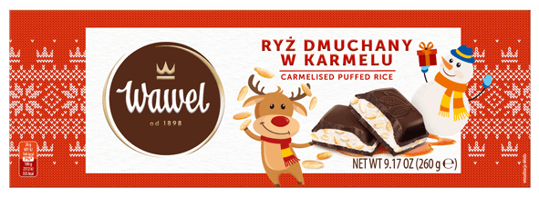**Czekolada nadziewana Ryż dmuchany w karmelu 260g -**  czekolada deserowa z puszystym mlecznym nadzieniem i karmelizowanym dmuchanym ryżem pozwala znów poczuć smak dzieciństwa.

**Sugerowana cena detaliczna:** ok. 13,90 zł

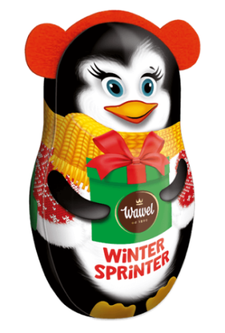

**Mieszanka Krakowska puszka Pingwin 100g-**  Puszka – zabawka przyciąga wzrok i zapowiada mnóstwo fantastycznej zimowej zabawy! Wnętrze każdej puszki skrywa uwielbianą przez Konsumentów Mieszankę Krakowską. Puszka – zabawka to oryginalny pomysł na prezent, który sprawi dużo radości.

**Sugerowana cena detaliczna:** ok. 20,90 zł

Dodatkowych informacji udzieli:

Kamila Dębniak-Krzyczkowska  
Senior Account Manager  
Great Minds  
[k.debniak@greatminds.pl](mailto:k.debniak@greatminds.pl)  
Tel: +48 512 352 178